User document part Texte 1

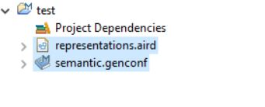

User document part Texte 2